**TÌNH HUỐNG LÂM SÀNG DA LIỄU**

**Tình huống 1.** BN nam, 61 tuổi. 10 ngày trước khi vào viện, BN bị sốt, đau họng, tự ra hiệu thuốc uống (Amoxicillin, alpha choay, methylprednisolon), sau khi uống 3 ngày thấy miệng và sinh dục trợt loét, đau rát, ngứa ít, nuốt đau, không sốt. Kết quả xét nghiệm BC 11.2 G/l, NEU 79.4%, các xét nghiệm cơ bản khác bình thường.

|  |  |
| --- | --- |
|  |  |

- Thương tổn cơ bản: Vết trợt, loét ở bộ phận sinh dục kích thước 2-3 cm, có giả mạc trắng bám phủ lên bề mặt, trên nền dát đỏ xung huyết, ranh giới vết trợt rõ ràng. Vảy tiết ở môi trên bệnh nhân, màu nâu sẫm, kích thước 3-4 cm ranh giới rõ.

- Chuẩn đoán: Nhiễm độc da do thuốc (hội chứng Steven Johnson)

- Lập luận: Có các vết trợt loét niêm mạc ở hai hốc tự nhiên là dương vật và môi diện tích <10% diện tích cơ thể,ngoài ra bệnh nhân nuốt đau nên khả năng cao là trợt loét ở cả trọng miệng họng và thực quản. Cách đó 10 ngày bệnh nhân có tiền sử sử dụng thuốc và sau 3 ngày sử dụng thì xuất hiện các triệu chứng.

- Điều trị:

+ Dừng ngay tất cả các cái thuốc đã uống trước đó

+ Tại chỗ: Dùng cồn iot rửa sát trùng vết thương hàng ngày, băng gạc vô khuẩn tránh nhiễm trùng

+ Toàn thân: Ăn lỏng (cháo, sữa) do nưốt đau.

Corticoid liều 1-2 mg/kg/ ngày (ưu tiên dùng truyền solumedrol)

Kháng sinh phòng bội nhiễm

Kháng histamine: Certirizin 10mg uống x1 viên/ngày sau ăn/sáng

- Phòng bệnh:

+ Tránh các thuốc có khả năng gây dị ứng cao

+ Nhớ các thuốc vừa uống và không sử dụng nữa.

**Tình huống 2.** BN nam, 31 tuổi, bị bệnh 2 tháng. Trên người nổi nhiều dát thâm hình tròn, rải rác khắp lưng, ngứa tăng khi ra nhiều mồ hôi. Đã tự mua thuốc uống và bôi (không rõ loại) nhưng không đỡ, tổn thương ngày càng lan rộng ra sau đó vào viện.

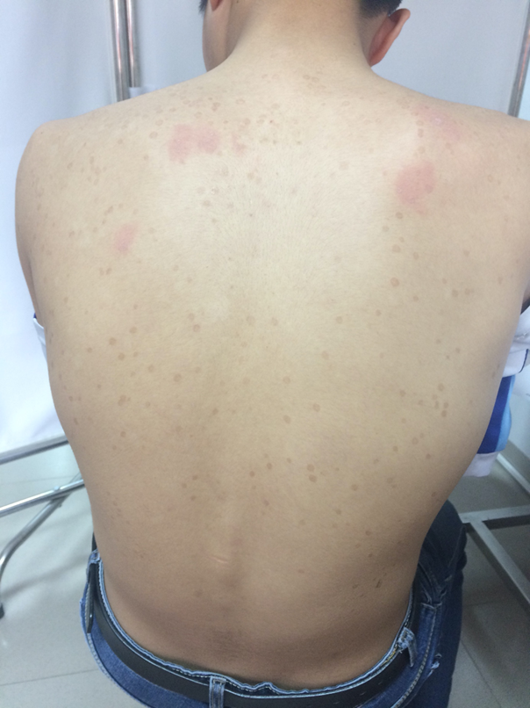

- Thương tổn cơ bản: Các dát tăng sắc tố rải rác ở lưng, hình tròn, kích thước ~0.5-1cm, 1 số dát lớn hơn kích thước ~2-3cm ở vùng liên bả cột sống.

- Chẩn đoán: Lang ben.

- Lập luận: Dát tăng sắc tố hình tròn, vị trí vùng liên bả cột sống, vùng lưng là các vùng da tiết bã; bệnh nhân có ngứa tăng khi ra nhiều mồ hôi; bệnh nhân trẻ tuổi.

- Điều trị: Ketoconazole 2% (Nizoral cream) x1 typ, bôi 1 lần/ngày x14 ngày

**Tình huống 3.** BN nữ, 67 tuổi, thân mình nổi nhiều dát đỏ hình tròn, kích thước ~ 1cm, ngứa nhiều, ở nhà tự bôi Gentrisone, tổn thương có giảm, sau đó lại tái phát lại. Đợt này, tổn thương lan rộng nhiều, vào viện. XN nấm sợi 3+, công thức máu bình thường, chức năng gan thận bình thường.

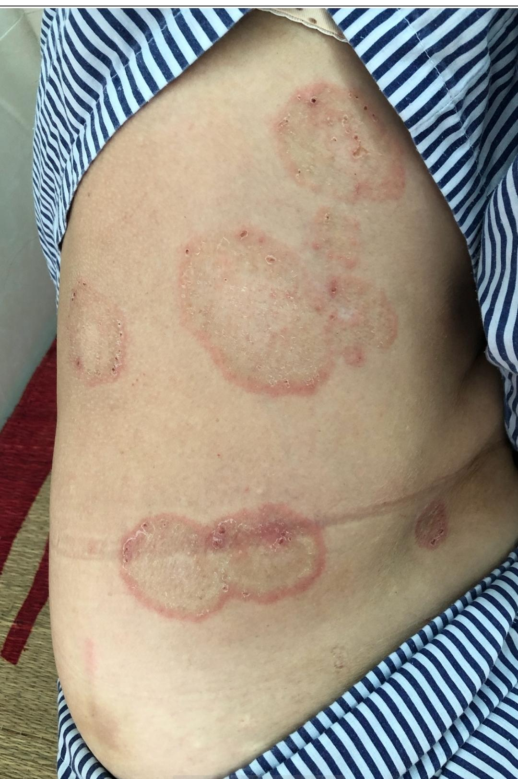

- Thương tổn cơ bản: Tổn thương dát đỏ hình tròn,thành mảng,hình đa cung,ở vùng lưng, ranh giới rõ có viền bờ cao. BN có ngứa, cận lâm sàng XN nấm sợi 3+

- Chẩn đoán: Hắc lào

- Phân biệt [WIP]

- Điều trị: Ketoconazole 2% (kem) bôi 1 lần/ngày ×14 ngày

- Dự phòng:

+ Giặt sạch phơi khô quần áo chăn màn

+ Tắm rửa bằng xà phòng tắm, ko kỳ cao, ko mặc chung quần áo,tiếp úc da trực tiếp với những người đang bị hắc lào.

**Tình huống 5.** Trẻ nữ 14 tuổi bị bệnh nhiều năm, hai khoeo chân xuất hiện nhiều đám mụn nước, sẩn đỏ, ngứa nhiều, tự bôi thuốc (không rõ loại), bệnh tiến triển thành nhiều đợt, nặng hơn vào mùa đông. 1 tháng nay hai khoeo bệnh nhân xuất hiện nhiều đám dát đỏ, sẩn đỏ 2 khoeo chân và cẳng chân, bệnh nhân tắm nước lá, chà xát nhưng không đỡ, vào viện.

|  |  |
| --- | --- |
|  |  |

- Chẩn đoán: Viêm da cơ địa vùng khoeo và đầu gối ngày thứ 30 của bệnh.

- Giải thích:

a. Theo tiêu chuẩn Hanifin và Rajka:

+ 3 tiêu chuẩn chính:

Ngứa.

Vị trí biểu hiện điển hình của tổn thương: xuất hiện ở nếp gấp (2 khoeo chân).

Tổn thương tái phát hoặc mạn tính (bệnh nhiều năm, tiến triển thành nhiều đợt).

+ 2 tiêu chuẩn phụ:

Viêm ở tay, chân.

Tiến triển nặng lên dưới các yếu tố môi trường và tinh thần (nặng hơn vào mùa đông).

Khai thác thêm tiền sử dị ứng để xác định chẩn đoán.

b. Chẩn đoán phân biệt:

+ Viêm da tiếp xúc: Vị trí tổn thương đối xứng 2 bên, không ở các vùng da hở mà ở hai khoeo chân, bệnh tiến triển thành nhiều đợt trong nhiều năm, chưa xác định tiền sử tiếp xúc của bệnh nhân.

+ Viêm da dầu: vị trí tổn thương không ở vùng da dầu. Có vảy tiết màu nâu đỏ nhưng do bệnh nhân chà xát gây tổn thương.

+ Chàm vi khuẩn: không có ổ nhiễm khuẩn.

Khai thác tiền sử tiếp xúc của bệnh nhân để xác định chẩn đoán.

- Điều trị:

+ Tại chỗ:

Tắm hằng ngày bằng nước ấm với xà phòng có ít chất kiềm, không chà xát da.

Hydrocortison 1% dạng kem bôi một lớp mỏng lên vùng bị tổn thương sau khi làm làm sạch vùng da.

Petrolatum, ngày bôi 2 lần sáng tối sau khi vệ sinh sạch sẽ vùng da bị tổn thương,

+ Toàn thân

Kháng histamin: Chlorpheniramin 4mg x2 viên/ngày x1 viên/lần uống sáng/chiều.

- Phòng bệnh:

+ Giữ phòng ngủ thoáng mát, tránh tiếp xúc lông gia súc gia cầm, len, dạ, giảm bụi nhà, nên mặc đồ vải cotton.

+ Mùa đông bôi kem dưỡng ẩm 3 lần/ngày.

+ Không gãi, chà xát da, nếu ngứa chỉ nên xoa để giảm ngứa.

**Tình huống 4.** BN nam, 63 tuổi, bị bệnh nhiều năm, được quản lý ngoại trú tại khoa Da liễu, BV Việt Tiệp, hiện đang dùng Methotrexate 12.5mg/tuần và bôi thuốc, bệnh diễn biến thành từng đợt. 1 tháng nay, BN đau nhức người, sốt, chảy nước mũi nhiều, sau thấy tổn thương đỏ hơn, xuất hiện thêm nhiều vảy da trắng mủn, dễ bong, ngứa nhiều, không đau khớp, móng vàng mủn, rỗ móng.

|  |  |
| --- | --- |
|  |  |
|  |  |

- Thương tổn cơ bản: Mảng dát đỏ ở vị trí khuỷu tay, mặt trước cẳng tay, đùi, mặt trước cẳng chân 2 bên, 1 vài dát đỏ hình tròn kích thước 1-2 cm rải rác ở lưng và mạn sườn phải. Trên nền dát đỏ có lớp vảy da màu trắng. Các dát đỏ ranh giới rõ.

- Chẩn đoán: Vảy nến thể mảng.

- Lập luận: Thương tổn cơ bản đặc trưng cho vảy nến, tiền sử bệnh diễn biến nhiều năm đang được điều trị methotrexat. 1 tháng nay bệnh nhân có đau nhức người, sổ mũi có thể đây là viêm mũi dị ứng(cơ địa bệnh nhân có thể là cơ địa dị ứng) và nó khiến cho bệnh nặng lên. Ngoài ra có những tổn thương điển hình hay gặp trong vẩy nến như tổn thương ở móng.

- Chẩn đoán phân biệt: Á vẩy nến, viêm da cơ địa.

- Điều trị;

+ Mỡ salicilic 5% x 2 typ bôi 3 lần/ng tại vị trí tổn thuơng

+ Methotrexat 7,5mg/tuần uống chia làm 3 lần cách nhau 12 giờ

+ Acitretin liều khởi đầu 25 mg/ngày, sau 1- 2 tuần, tùy theo kết quả và dung nạp thuốc sẽ điều chỉnh (tăng hoặc giảm liều) cho phù hợp.

+ Vitamin B12 liều cao

+ Vaseline 50ml x 1 lọ bôi 2 lần/ ngày sáng/tối

+ Chlorpheniramin 4mg x2 viên/ngày x1 viên/lần uống sáng chiều.

**Tình huống 6.** Trẻ nam, 3 tháng tuổi, nửa tháng trước 2 bên má xuất hiện đám dát đỏ, trên nhiều mụn nước, chảy dịch nhiều, người nhà cho tắm nước chanh, chè tươi, tổn thương lan rộng hơn, chảy dịch nhiều, nhiều dịch tiết màu vàng, da khô, trẻ ăn uống bình thường, không quấy khóc.

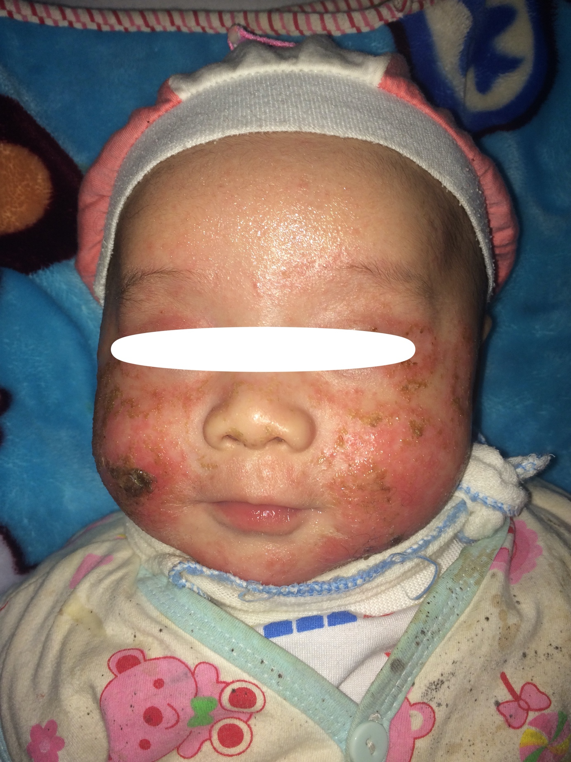

- Chẩn đoán: Theo dõi viêm da cơ địa vùng mặt ngày thứ 15 của bệnh. Chưa loại trừ viêm da tiếp xúc dị ứng.

- Giải thích:

a. Chẩn đoán theo dõi viêm da cơ địa tiêu chuẩn Hanifn và Raijka:

+ Tiêu chuẩn chính:

Trẻ nhỏ tổn thương mảng dát đỏ có đám mụn nước nhỏ và vảy tiết màu vàng, đen bên trên ở 2 bên má và cằm.

+ Tiêu chuẩn phụ:

Tổn thương tăng lên khi tắm nước chanh, chè tươi. Tăng sắc tố da quanh 2 mắt.

Chưa loại trừ viêm da tiếp xúc dị ứng vì tổn thương ở vùng da hở. Có tổn thương giống.

+ Cần hỏi khám thêm để chẩn đoán:.

Khám thêm các vùng da hở ở toàn thân.

Triệu chứng cơ năng ngứa trẻ có hay dụi tay vào má không?

Trước đó có bị dát đỏ trên mặt không?

Tiền sử có tiếp xúc các yếu tố lạ?

Tiền sử dị ứng của gia đình trẻ

Xét nghiệm cần làm thêm: định lượng IgE huyết thanh: IgE tăng trong trường hợp viêm da cơ địa.

- Điều trị:

+ Tại chỗ:

Vệ sinh mặt bằng dung dịch NaCl 0.9%

Hydrocortisone cream 1% 15mg bôi 1 lớp mỏng 2 lần/ngày x7 ngày.

Bôi Iotion hoặc kem dưỡng ẩm chứa urea 10% sau khi vệ sinh sạch vùng da tổn thương.

- Phòng bệnh:

+ Giữ phòng ngủ thoáng mát, tránh tiếp xúc lông gia súc gia cầm, len, dạ, giảm bụi nhà, nên mặc đồ vải cotton.

+ Mùa đông bôi kem dưỡng ẩm 3 lần/ngày.

+ Không gãi, chà xát da, nếu ngứa chỉ nên xoa để giảm ngứa.

**Tình huống 7.** BN nam, 35 tuổi, bị bệnh 5 ngày, khuỷu tay (P) xuất hiện đám dát đỏ, ngứa ít, cảm giác rát bỏng, tự ra hiệu thuốc mua Acyclovir bôi nhưng không đỡ, tổn thương lan rộng, đối xứng, đau rát nhiều.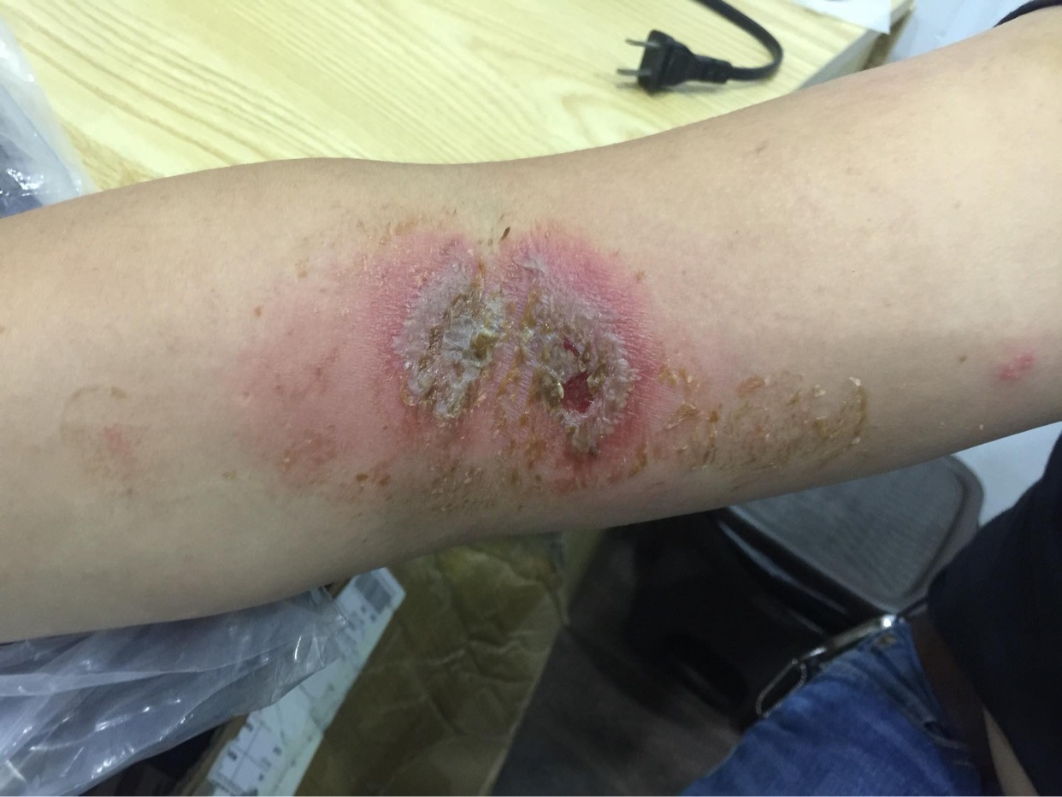

- Chẩn đoán: Viêm da tiếp xúc kích ứng cấp tính ngày thứ 5 của bệnh.

- Thương tổn cơ bản: Dát đỏ ở nếp gấp khuỷu tay, có đóng vảy tiết sẫm màu, giữa vùng vảy tiết có vết trợt đường kính khoảng 1cm, tổn thương đối xứng 2 bên so với nếp gấp khuỷu. Tổn thương có đường kính 5-6cm, giới hạn rõ với da lành.

- Chẩn đoán phân biệt:

+ Viêm da cơ địa: BN cảm giác rát bỏng, ngứa (viêm da cơ địa rát bỏng), tổn thương cơ bản không phù hợp với lứa tuổi (tổn thương không có sẩn hay lichen hoá), tiền sử tái phát không rõ

+ Zona: BN ngứa ít, dùng acyclovir không đỡ

- Điều trị:

+ Tại chỗ

Đắp gạc bằng dung dịch Jarish (phủ lên vùng tổn thương 8-12 lớp gạc, liên tục tưới, giỏ dung dịch để gạc ẩm, làm liên tục 24-72h)

Hydrocortison dạng kem x1 lần/ ngày x7 ngày

Vaseline ngày bôi 2 lần

**Tình huống 8**. BN nam, 23 tuổi, bị bệnh ngày thứ 6, ban đầu thấy đau nhức nửa đầu (P), sau đó vùng trán và mi mắt (P) xuất hiện dát đỏ, mụn nước, đau nhức, cắn giật nhiều, mắt (P) sưng nề, nhìn mờ, nhìn chói. Hạch sau mang tai (P) sưng to, đau.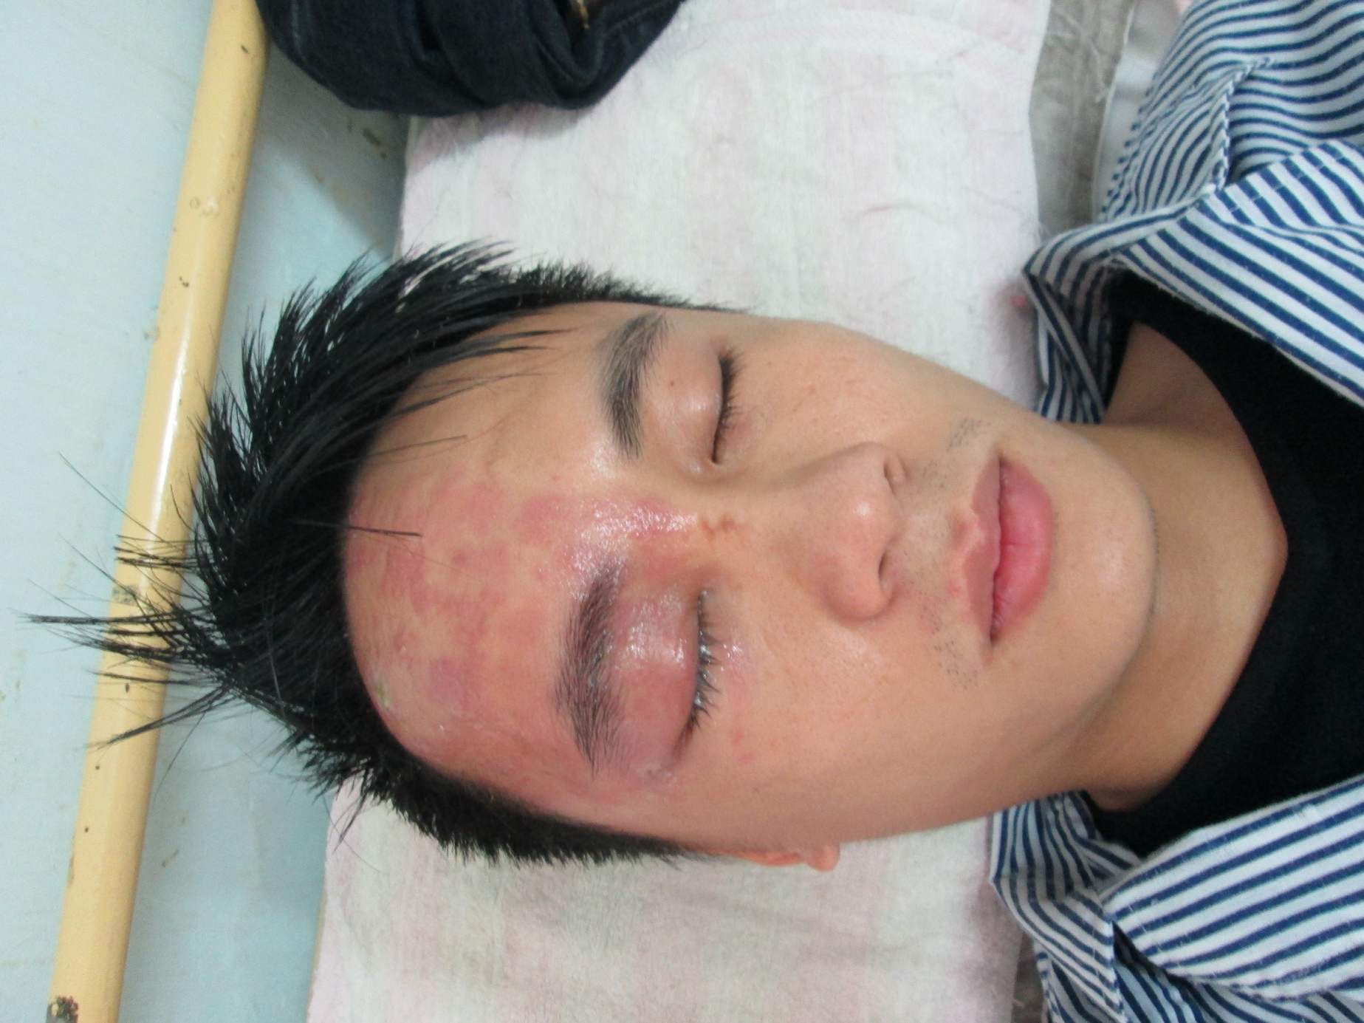

- Chẩn đoán: Zona thần kinh thể trán, mắt ngày thứ 6 hiện tại tạm ổn định

- Giải thích: Do ban đầu đau nhức nửa đầu P sau đó nổi dát đỏ, mụn nước, đau nhức cắn dật nhiều. Có hạch sau tai, vùng bị thuộc một nửa mặt.

- Chẩn đoán phân biệt: Kiến ba khoang cắn(hỏi yếu tố dịch tễ) đều có tổn thương dạng mụn nước, phỏng nước trên nền da dát đỏ, có thể tổn thuoeng ở cả mắt, tổnn thương có thể lan rộng nhưng nghĩ tới zona nhiều hơn vì kiến ba khoang cắn cơ năng thường ngứa và rát là nhiều, nếu có bội nhiễm hay tổn thương rộng thì sẽ đau nhức. Còn ở trường hợp này, tổn thương rất rõ ràng, giới hạn ở nửa mặt P, cảm giác đau rức cắn giật nhiều nên nghĩ nhiều tới zona. Herpes(tái đi tái lại, thường ở vị trí niêm mạc sinh dục, nm miệng, có tính chất khu trú hơn còn zona ở đây là nguyên nửa trán và mắt, thường không đau nhức cắn giật như zona).

Nên chọn chẩn đoán nào có nhiều triệu chứng phù hợp nhất.

- Điều trị:

+ Tại chỗ:

Rửa sạch mặt hàng ngày bằng Nacl hay dd jarish, giữ gìn vệ sinh mặt và mắt

Nhỏ mắt bằng dd Nacl0.9% thường xuyên

+ Toàn thân

Do là zona mắt nên dùng đường tĩnh mạch, trước khi dùng kiểm tra chức năng thận

Acycolvir 10mg/kg, chia 3 lần/ngày, 7h-12h-5h tiêm tĩnh mạch x4 ngày

Paracetamol 500mg x2 viên/ngay x1 viên/ lần uống đến khi hết đau nhức

Vitamin B6 x50mg/ ngày xchia 2 lần uống sáng chiều x3 ngày

**Tình huống 9.** BN nữ, 75 tuổi, bị bệnh 1 tuần, 10 ngày trước có nhuộm tóc, sau khi nhuộm 3 ngày da đầu nổi dát đỏ, mụn nước, ngứa nhiều, chảy dịch, đóng vảy tiết vàng. Ngày nay, tổn thương lan rộng toàn bộ da đầu, nhiều mụn nước, chảy dịch nhiều. Các XN máu có kết quả bình thường, nấm (-).

|  |  |
| --- | --- |
|  |  |

- Thương tổn cơ bản: Mảng dát đỏ, kèm nhiều mụn nước ở vùng da đầu phía trước, kèm theo chảy dịch, đóng vảy tiết vàng trên nền dát đỏ ở da đâù sau gáy

- Chẩn đoán: Viêm da tiếp xúc dị ứng

- Lập luận:

+ Chỉ gặp các tổn thương (mảng dát đỏ, kèm nhiều mụn nước). Ở vùng da đầu mà ko gặp ở vị trí khác trên cơ thể. Phù hợp với tiền sử 10 ngày trước có đi nhuộm tóc.

+ Loại trừ viêm da tiếp xúc kích ứng vì nguyên nhân: nghi do thuốc nhuộm tóc ko phải là axit hay kiềm mạnh. Thời gian không khởi phát ngay sau khi tiếp xúc mà khởi phát sau 3 ngày tiếp xúc với hoá chất.

+ Loại trừ nấm da đầu do xét nghiệm nấm (-)

+ Loại trừ viêm da cơ địa do bệnh nhân ko có tổn thương điển hình: sẩn, dày da lichen hoá, tổn thương tái phát mạn tính và tiền sử mắc bệnh dị ứng của bản thân chưa khai thác được

- Điều trị:

+ Hạn chế sử dụng các sản phẩm hoá chất với tóc, nên dùng dầu gội đầu có nguồn gốc từ các sản phẩm thiên nhiên như: bồ kết. Không gãi đầu nhiều.

+ Tại chỗ:

Dùng corticoid dạng gel beprogel (betamethasone) x1 chai bôi 3 lần/ngày vào vùng da đầu tổn thương

+ Toàn thân:

Certeizin 10mg x 1 viên/ngày uống sáng (ngừng thuốc khi nào hết ngứa)

Prednisolon 5mg x2-4 viên / ngày x7 ngày (uống vào 8h sáng)

**Tình huống 11.** BN nam, 35 tuổi, bị bệnh ngày thứ 3. Trước đó 1 tuần có quan hệ tình dục với gái mại dâm (không dùng bao), sau khi quan hệ thấy đái buốt, đái rắt, đái mủ, đầu miệng sáo sưng đỏ, sốt nhẹ 38.1 oC. XN BC 14G/l, N 81.3%; nước tiểu BC niệu 3+, soi dịch niệu đạo: song cầu Gram(-) trong BC đa nhân trung tính.

- Chẩn đoán: Lậu cấp theo dõi biến chứng viêm tiền liệt tuyến

- Lâm sàng:

+ HCNT: sốt nhẹ 38.1, XN BC tăng, công thức BC chuyển trái, tăng chủ yếu BC DNTT. Nước tiểu BC niệu (+++)

+ Đầu miệng sáo sưng đỏ.

+ Đái buốt, đái rắt, đái mủ.

+ Xét nghiệm: Soi dịch niệu đạo, song cầu Gram (-) trong BC đa nhân trung tính.

+ Tiền sử quan hệ: trước đó 1 tuần có quan hệ tình dục với gái mại dâm không dùng bao.

- Chẩn đoán phân biệt:

+ Viêm niệu đạo do Candida:

+ Ủ bệnh trung bình 2 tuần (BN 1 tuần)

Khám niêm mạc niệu đạo mảng như cặn sữa thành niệu đạo (trường hợp nặng). Ngứa đau rát niệu đạo, dịch niệu đạo trắng đục

XN soi trực tiếp dịch niệu đạo thấy bào tử nấm.

+ Viêm niệu đạo do Trichomonas:

+ Nhiễm khuẩn tiết niệu do vi khuẩn khác.

- Điều trị:

+ Nếu không có biến chứng:

Ceftriaxone 250mg tiêm bắp liều duy nhất

Azithromycin 1g liều duy nhất.

+ Nếu có biến chứng:

Ceftriaxone 1g tiêm bắp x5-7 ngày

Azithromycin 1g liều duy nhất

**Tình huống 12.** BN nữ, 71 tuổi, bị bệnh ngày thứ 4, vùng cằm và môi (P) ban đầu ngứa ít, sau nổi dát đỏ, trên có nhiều mụn nước, đau rát và cắn giật nhiều, đau nhức đầu, đêm khó ngủ, chưa điều trị gì. Tiền sử ĐTĐ II nhiều năm, điều trị đều Glucophage 750mg x 1 viên/ngày. XN công thức máu và chức năng gan thận bình thường.

|  |  |
| --- | --- |
|  |  |

- Chẩn đoán: Zona thần kinh thể cằm và môi (P)/ĐTĐ type 2. Hiện tại ngày thứ 4 bệnh nhân tạm ổn định.

- Thương tổn cơ bản:

+ Ngứa chuyển sang dát đỏ, mụn nước thành chùm.

+ Vị trí bên (P)

+ Tính chất cơ năng đau rát cắn giật nhiều, đau nhức đầu khó ngủ.

+ BN chưa có biến chứng vì cơ năng không sốt. Tổn thương không có mụn mủ. Cận lâm sàng công thức máu bình thường.

- Chẩn đoán phân biệt:

+ Eczema vì có chung triêu chứng ngứa và mụn nước trên nền da dát đỏ, không hạch. Nhưng nghĩ đến Zona vì BN có đau nhức cắn giật nhiều, mệt mỏi đau đầu.

+ Herpes vì có chung vùng niêm mạc miệng nhưng nghĩ đến Zona do Herpes thì rát nhiều .

+ Viêm da tiếp xúc cấp vì có chung tổn thương cơ bản nhưng nghĩ đến Zona do BN bị 1 bên còn viêm da là vùng da hở.

- Điều trị.

+ Tại chỗ:

Vì mụn nước chưa vỡ nên rửa mặt nhẹ nhàng giữ gìn vệ sinh vết thương. Không chà xát không gãi vùng tổn thương.

Acyclovir cream 5g bôi 5 lần/ngày cách nhau 4 giờ x5-7 ngày. Chú ý chỉ bôi ở môi không bôi vào vùng niêm mạc miệng.

+ Toàn thân:

Acyclovir 800mg x5 viên/ngày x1 viên/lần xuống cách nhau 4 giờ x7-10 ngày.

Paracetamol 500mg x2 viên/ ngày x1 viên/lần xuống sáng/chiều x đến khi hết đau nhức

Vitamin B6 50mg x2 viên/ngày x1 viên/lần uông sáng/chiều x7 ngày.